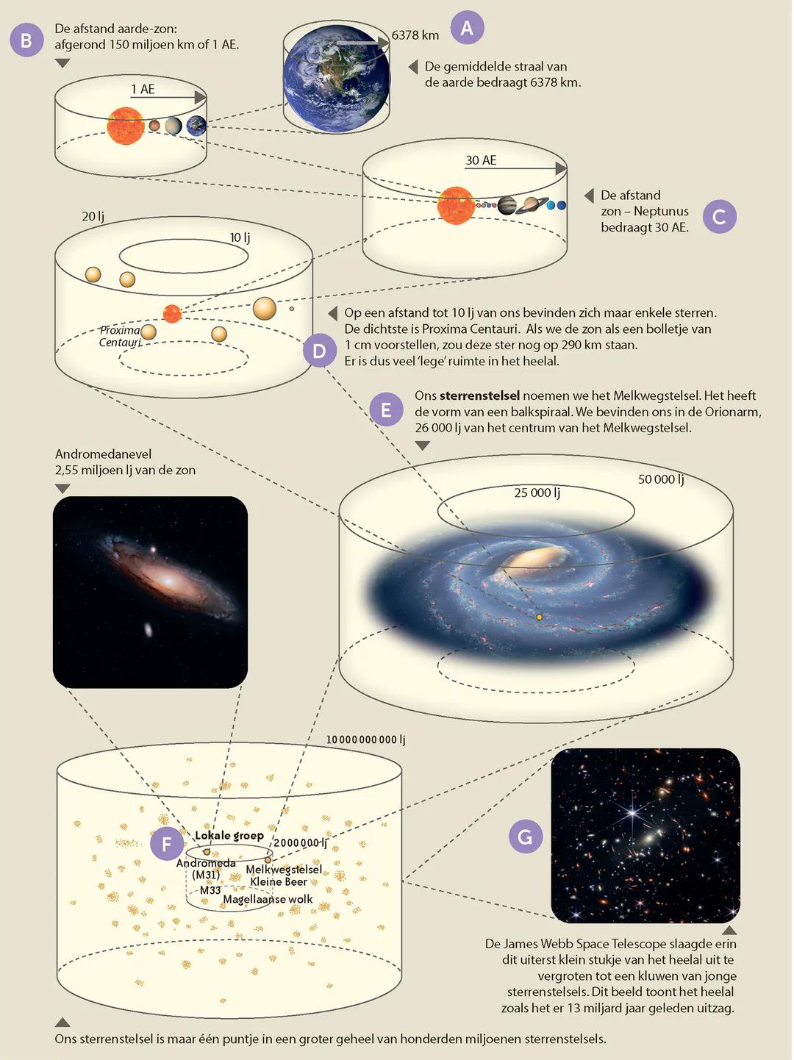

* Planeten: vb. aarde, neptunus, …

(afstand 1-150 AE)

* Planetenstelsel → ons zonnestelsel
* Sterrenstelsel → melkwegstelsel

+- 100 000 lichtjaar diameter met 100en miljarden sterren

* Cluster → “lokale groep” met 28

andere sterrenstelsels

* Heelal met diameter 92 miljard LJ

28

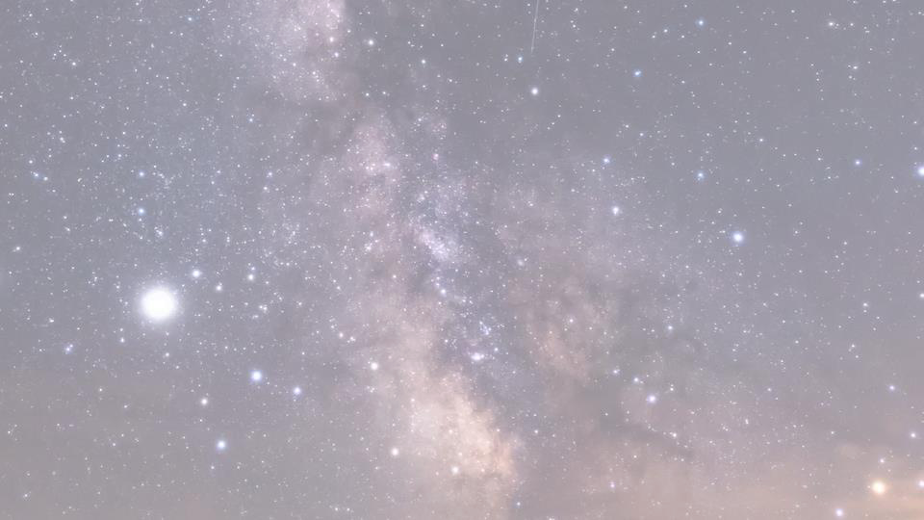

Hoofdstuk 3: Ontstaan van en evolutie van het heelal

Handboek p19-27

29

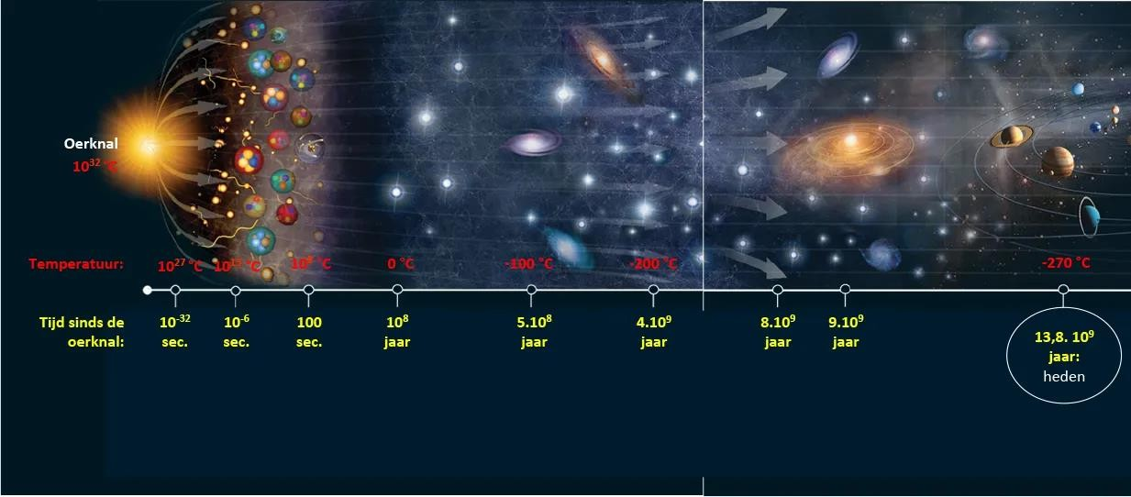

30

# Verloop

1. Enorme druk en temperatuur in één punt → zeer snelle expansie = Big Bang/Oerknal
2. Heelal breidt uit en koelt af → ontstaan elementaire deeltjes (neutronen en protonen) en later atomen → licht kan ontsnappen
3. Zwaartekracht zorgt voor vorming wolken waarin sterrenstelsel ontstonden (zie vorige leerstof)
4. Sterrenstelsels sterven uit waarbij zwaardere elementen uitgestoten worden (IJzer, koolstof, aluminium) → ontstaan nieuwe sterren
5. Na 9 miljard jaar: versnelling uitbreiding heelal

31

# Bewijzen voor de Big Bang

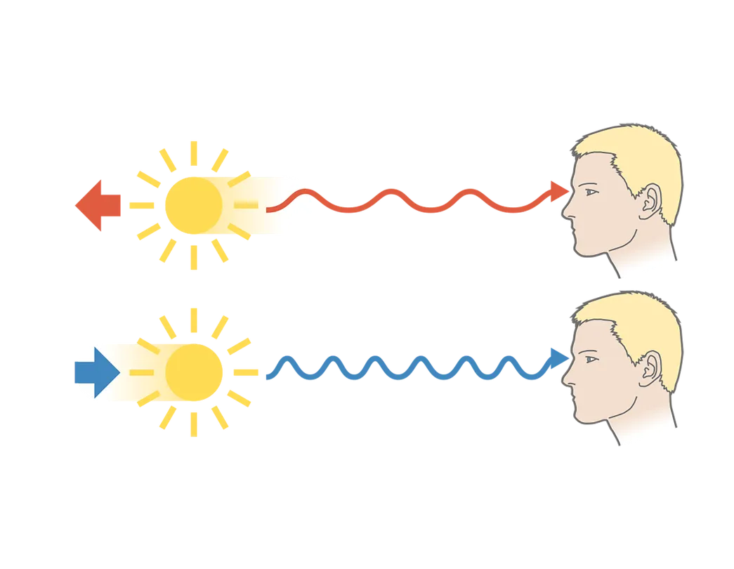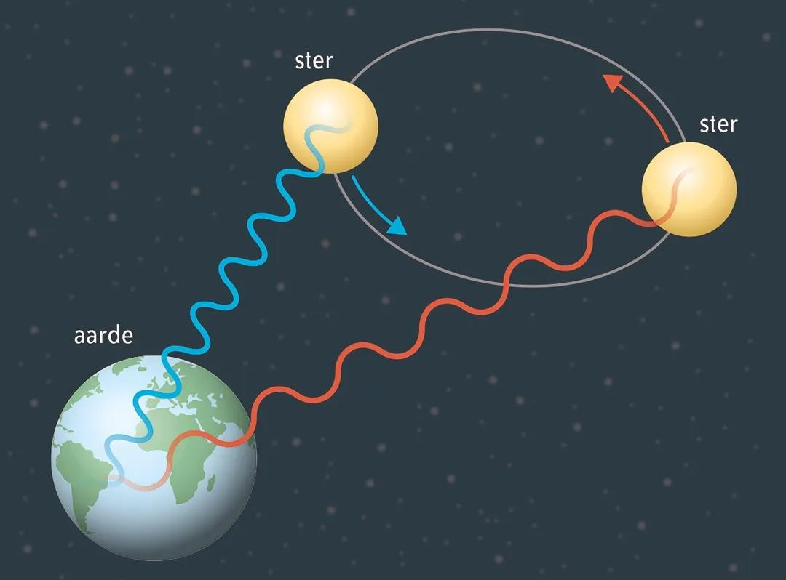

* + Roodverschuiving: verlaging van lichtfrequentie bij het weggaan van sterren (een rodere kleur)

32

# Bewijzen voor de Big Bang

* + Microgolfachtergrondstraling: erg zwakke microgolven als overblijfsel van big bang
  + 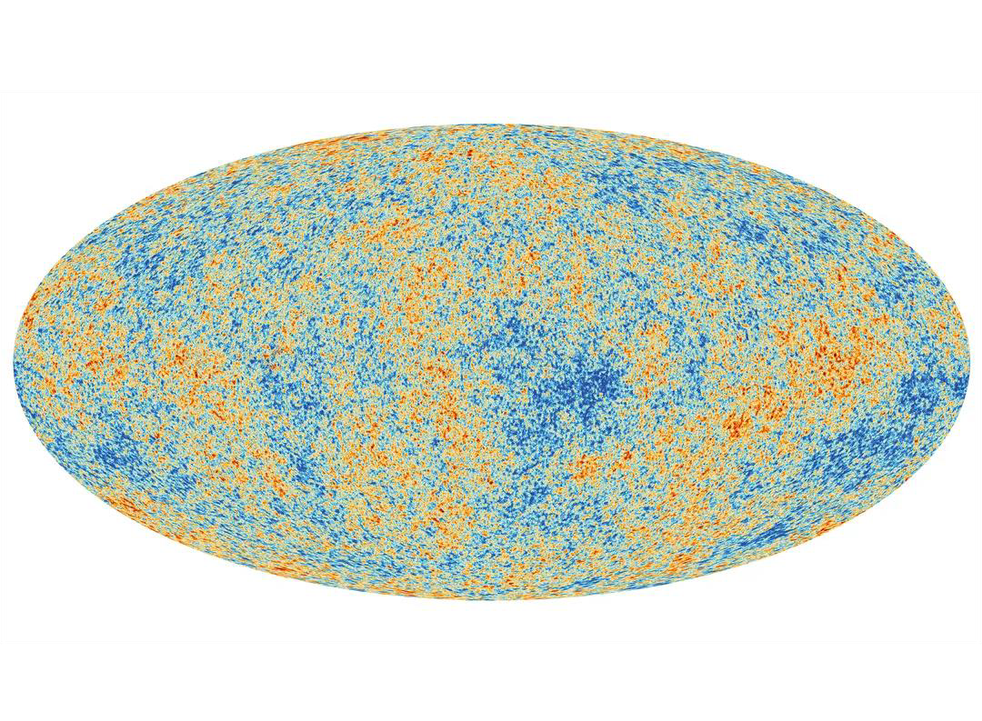Datering op 13,8 miljard jaar geleden

33

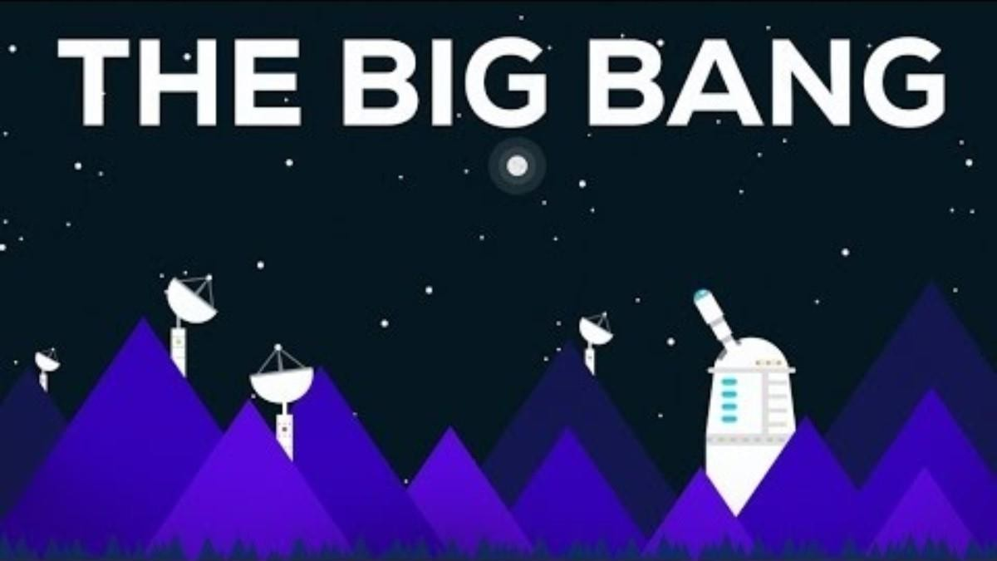

34